# Proxy en React

## Clonar y ejecutar proyecto de prueba

Ejecutar los siguientes comandos

|  |
| --- |
| git clone https://github.com/aesyungan/react-proxy.git |

Instalar librerías , para lo cual ir a la carpeta del proyecto generado al clonar el proyecto

|  |
| --- |
| npm i |

luego de que termine ejecutar

|  |
| --- |
| npm start |

iniciará el proyecto automáticamente y se abrirá en el navegador

## Configuración

Configurar enponit y target , target es la url externa

Se crea el archivo setupProxy.js

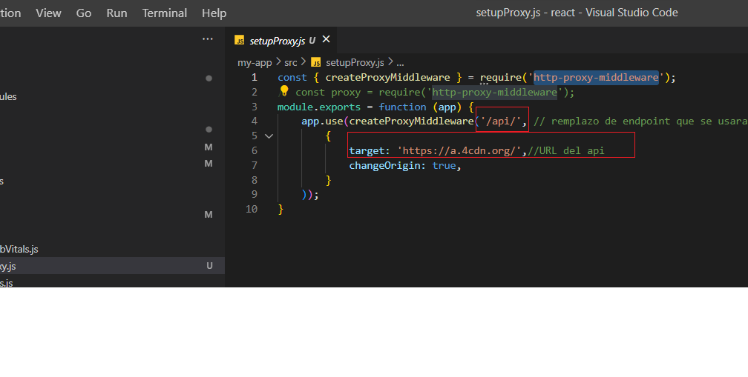

## Consumo de api usando proxy en Axios

Soporta cualquier librería de petición http ejemplo con Axios, también se podría usar fetch

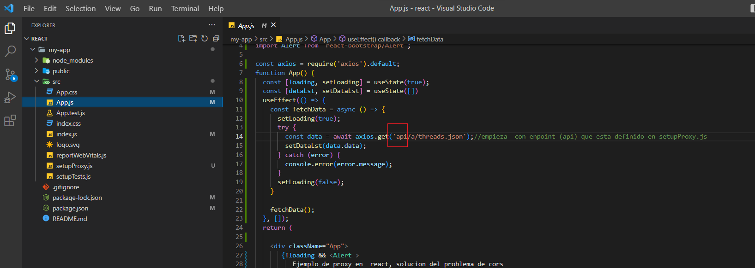

## Resultado

Se conecta a la Api sin problemas de cors

